2011年石牛小学一年级
数学暑假检测试卷
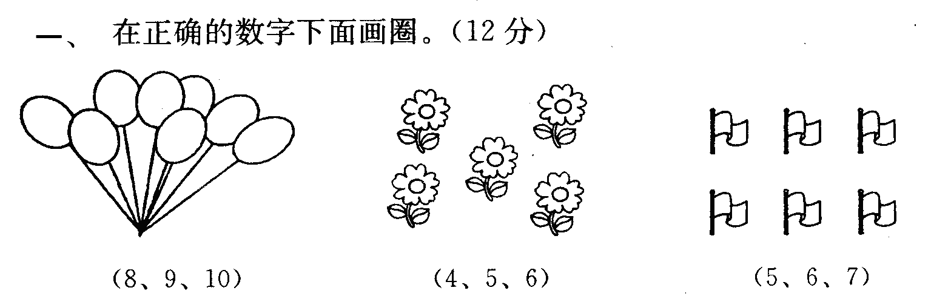
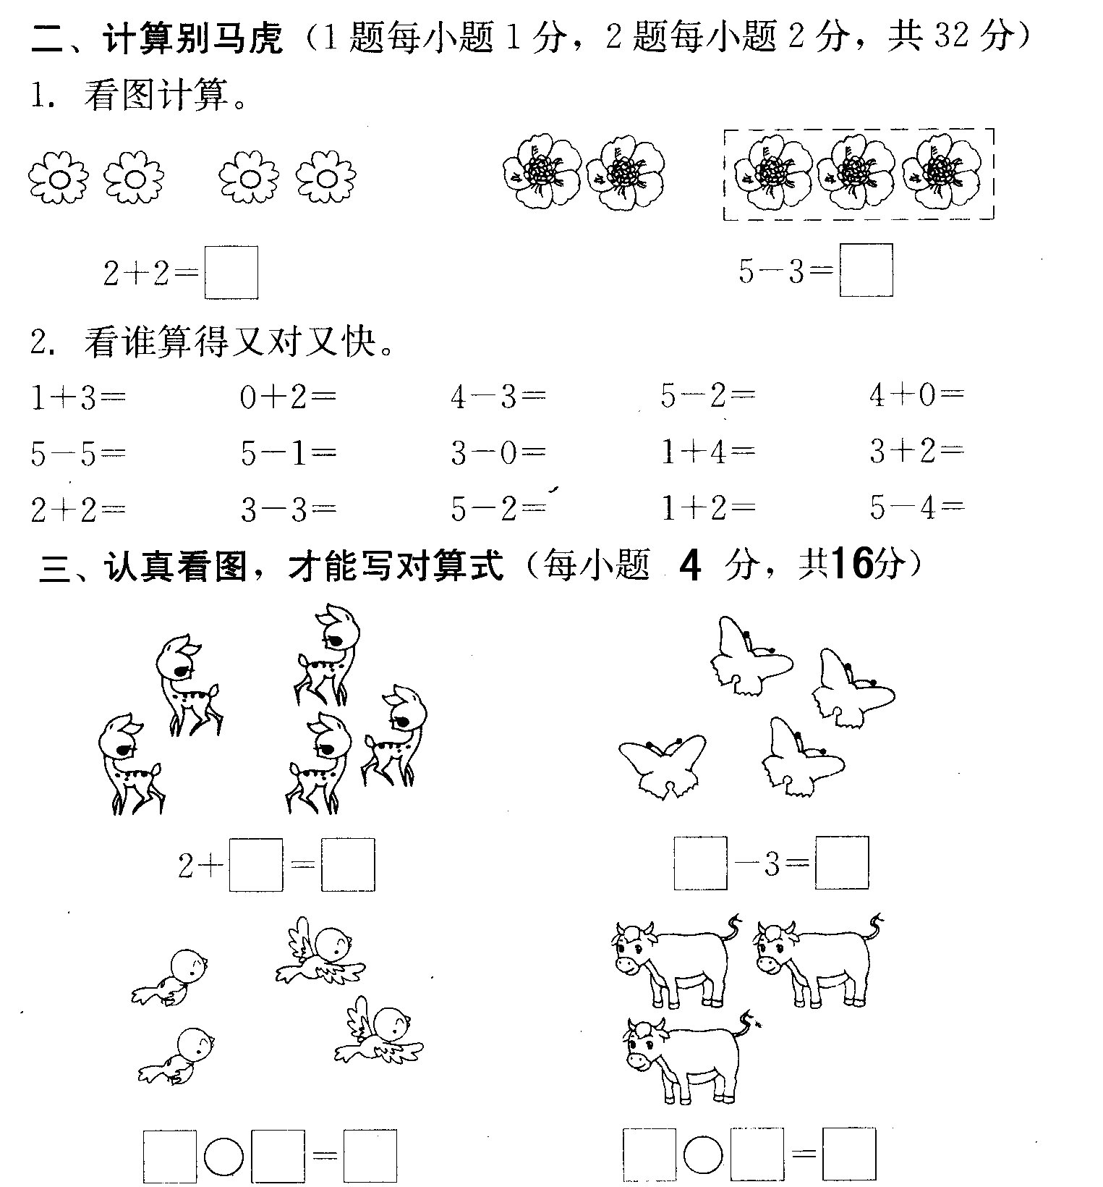

四、好好看图，认真数数，你一定能填对。（16分）
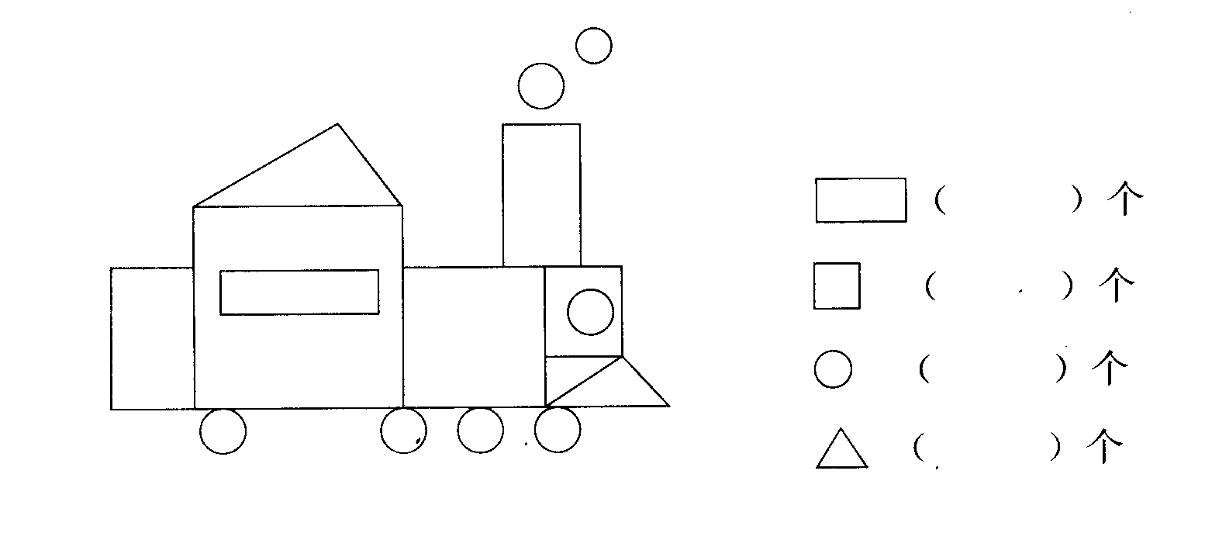
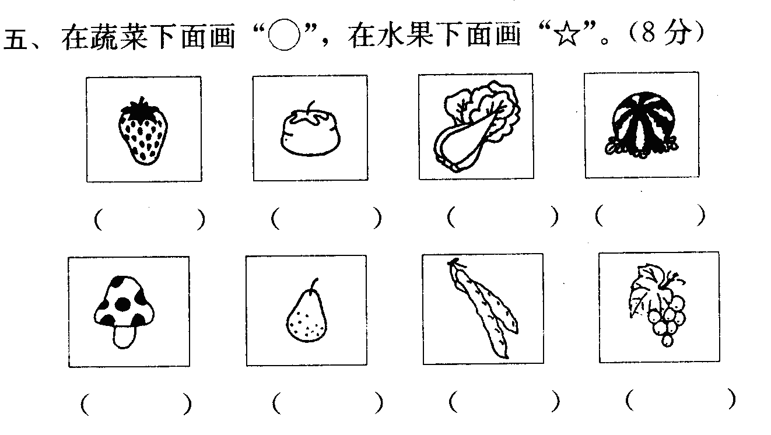
六、认真看图写算式。（16分）
